Мембранотропная активность фитоактивных производных карбаматов и оксаматов
Коловертнова Е.А.,¹ Калистратова А.В.¹, Ощепков М.С.¹
Студент, 5 курса специалитета
¹Российский химико-технологический университет имени Д.И. Менделеева,
факультет химико-фармацевтических технологий и биомедицинских препаратов, Москва, Россия
E-mail: Lizakolov@yandex.ru
Неблагоприятные факторы окружающей среды вызывают стрессовые реакции у растений, снижающие урожайность сельско-хозяйственных культур. Для предотвращения потерь используют регуляторы роста растений (РРР) с антистрессовой активностью.
Недавно были разработаны новые РРР антистрессового действия из классов карбаматов и оксаматов (рис. 1). Механизм их активности пока не выявлен, но так как их свойства тесно связаны с изменением проницаемости мембран, было предложено изучить их мембранотропную активность (МА) [1].
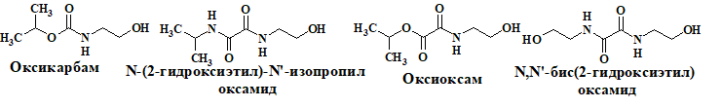
Рис. 1. Структурные формулы исследуемых соединений
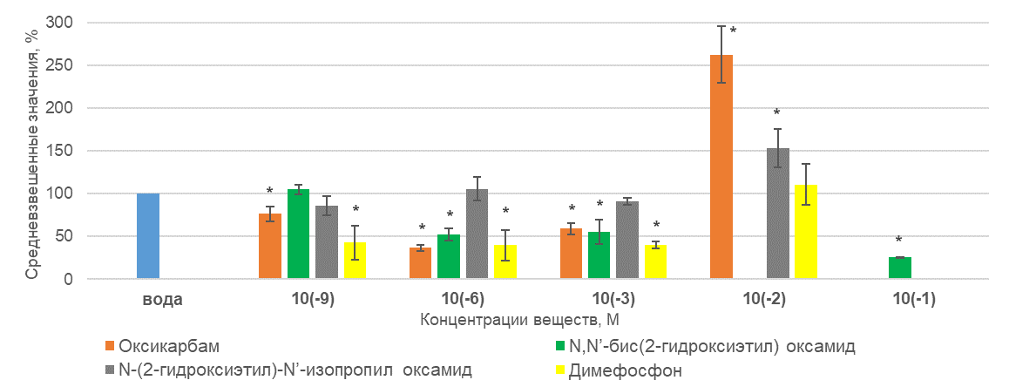
Наличие МА изучали путем оценки высвобождения пигментов столовой свеклы во времени для веществ в концентрациях от 10⁻⁹ М до 0,1 М. МА указанных соединений сравнивалась с отечественным препаратом Димефосфоном, обладающим мембраностабилизирующим действием (рис. 2) [2].
Рис. 2. Диаграмма средневзвешенных величин положительных мембранотропов относительно воды
Выводы: Оксикарбам в низких концентрациях имеет положительную мембранотропность, а при концентрации 10⁻² М и выше – отрицательную; N,N’-бис(2-гидроксиэтил) оксамид проявляет положительный мембранотропный эффект во всех рассмотренных концентрациях; Оксиоксам обладает только отрицательной МА; N-(2-гидроксиэтил)-N’-изопропил оксамид достоверно проявляет лишь отрицательную мембранотропность. Рост регуляторная активность Оксикарбама и Оксиоксама не связана с их МА, несмотря на схожие эффекты, вызываемые у растений.
Работа выполнена при финансовой поддержке РХТУ им. Д.И. Менделеева № ВИГ-2022-039.
Литература
1. Kalistratova A. V. [и др.]. Wheat (Triticum aestivum L.) Reaction to New Bifunctional Carbamate Compounds. // Journal of Agricultural Science. 2021. № 9 (13). P. 36-47.
2. Визель А. А., Визель А. О., Щукина Л. И. Диметилоксобутилфосфонилдиметилат (Димефосфон): применение в пульмонологии и фтизиатрии. // Практическая пульмонология. 2013. №3. С. 40-42.

